Муниципальное бюджетное дошкольное образовательное учреждение г. Мурманска детский сад комбинированного вида №131

РАЗВИТИЕ РЕЧИ ДЕТЕЙ
НА ВТОРОМ ГОДУ ЖИЗНИ

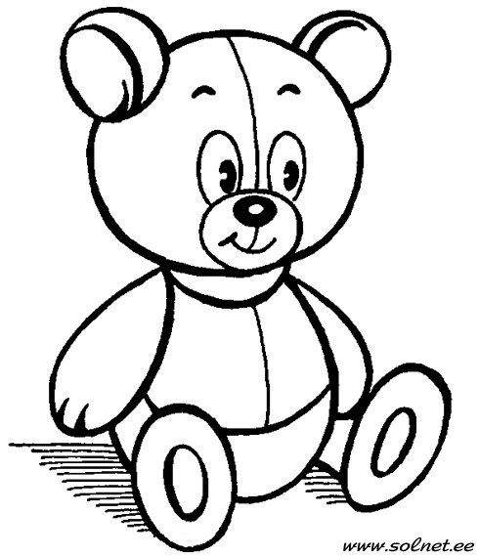

Развитие речи детей на втором году жизни
Второй год жизни является решающим в развитии речи детей. Как много надо сделать родителям, чтобы помочь малышу научиться хорошо говорить! Каковы же основные особенности и направления в развитии речи на втором году жизни?
На первом этапе (примерно до полутора лет) совершенствуется понимание ребенком обращенной к нему речи взрослых. Он быстро усваивает названия предметов. Достаточно два-три раза показать предмет и назвать его, как малыш уже запоминает новое слово и по просьбе взрослого указывает на этот предмет пальчиком. Это и есть понимание речи. Заметим: если дети своевременно не овладеют пониманием речи, то может наблюдаться отставание не только в развитии их самостоятельной речи, но и психическом развитии в целом.
Говоря о понимании речи ребенком, следует подчеркнуть, что связь между предметом и словом, его обозначающим, может оказаться непрочной. Например, малыш хорошо знает предмет (куклу, мишку), но, если этот предмет находится среди многих других, он может ошибиться, когда мы просим принести его. Это родителям надо учесть и как можно чаще показывать данный предмет среди других и давать точное его название.
Для того, чтобы ребенок верно понимал название предметов, действий, он должен больше общаться с предметом - не просто рассматривать, а, если можно, держать в руках, ощупывать, действовать и одновременно слышать обозначение признаков предмета: «Какой круглый мячик, большой мячик, красный, красивый. Давай покатаем мячик, вот так, вот так (действия с мячиком). Ой, укатился мячик, принеси мне красный мячик». В этом возрасте важно учить ребенка выполнять поручения.
Не забывайте, что в разговоре с ребенком этого возраста надо называть предметы и живые объекты правильным, необлегченным словом: машина, собака, автобус и т. д.
На втором году жизни у ребенка появляются элементы обобщения (например, на вопрос: «Где стол? А еще где стол?» - малыш может показать и свой маленький, и большой обеденный, и письменный стол).
Очень хорошо, когда у ребенка есть игрушки одного и того же вида, но разные по цвету, величине. Пусть малыш чаще с ними играет, действует (поднимает, переворачивает, ощупывает, качает), а вы в это время назовите правильно его действия, признаки предметов. Это поможет ребенку лучше узнать предметы, научиться различать их и со временем точно и правильно называть.
На основании способности подражать растет словарь ребенка: если к концу первого года жизни у него насчитывалось 10 слов, то в 1 года 6 месяцев – 30, а к 2 годам – 300 слов.
К 1 году 6 месяцам ребенок может:
выделять и обозначать себя, других людей, различные предметы, то есть знает свое имя, имена близких людей, некоторые названия одежды, мебели, посуды, средств передвижения, животных;
• выделять и называть отдельные части своего тела (руки, ноги, голова, глаза, уши, рот), а также животных (игрушек). Если и не называет, то все показывает;
• понимать слова, обозначающие действия, совершаемые в быту (ложись спать, садись, будем одеваться, пойдем гулять и т. д.), а также действия с игрушками и другими предметами (сними, надень, открой, закрой и т. д.);
• понимать элементарный сюжет (когда ему рассказывают и показывают сказку, используя игрушечных животных).
Во втором полугодии ребенок:
• совершенствуется в понимании речи. От 1 года 6 месяцев до 2 лет он уже может различать возраст и пол окружающих людей (девочка, мальчик, тетя, бабушка и т. д.);
• знает и показывает не только предметы, но и их части, различает размеры (большой - маленький), цвета (красный, синий, желтый, зеленый), знает назначение предметов («Из чашки пьют чай»);
• начинает понимать слова «можно», «нельзя», «не мешай», «помоги». Это очень важно для регуляции поведения ребенка;
• понимает и может выполнять несложные поручения из двух-трех действий («Сядь на стульчик и посмотри книжечку»);
• может понимать вопросы взрослых и элементарно на них отвечать.
В этот период быстро начинает формироваться самостоятельная речь ребенка. Малыш в общении со взрослыми в основном употребляет слова, подкрепляя их жестами и мимикой.
Помните: как ни забавна речь маленького ребенка, ей не следует подражать в общении с ним, иначе велика вероятность, что речевое развитие малыша задержится.
К двум годам ребенок много говорит и может обращаться по собственной инициативе к взрослым по самым разнообразным поводам:
• о своей деятельности (при определенном затруднении просит помочь поднять игрушку, покачать куклу);
• при желании отдать или передать предмет;
• с просьбой дать что-либо;
• для того, чтобы привлечь внимание взрослых к окружающему (пробежала кошка, едет машина);
• для того, чтобы сообщить о своем состоянии, о случившемся с ним (отнял игрушку другой ребенок, испачкал руки).
Нужно развивать у малыша потребность в речевом общении, чаще побуждать его к высказываниям: «Скажи то-то», «Что это?», «Кто это?» Часто можно услышать от расстроенных родителей: «Мой (моя) все понимает, но не говорит». Не огорчайтесь, это бывает у многих нормально развивающихся детей, особенно на втором году жизни.
Однако последите за собой - не вдаетесь ли вы в крайность: ловите каждое желание малыша и по его малейшему требованию, жесту тут же исполняете? В такой ситуации ребенок может долго не заговорить - ведь его и без слов понимают. Разумнее побуждать малыша выразить свое желание словами и только после этого выполнять его. Можно даже сделать вид, что вы не понимаете, чего он хочет. Такое поведение обострит потребность в речевом общении. Но затем желание ребенка обязательно надо выполнить, иначе он может замкнуться, тем более, если такое невнимание взрослого повторится не один раз.
Очень хорошо, если вы в общении с ребенком будете использовать образцы русского народного слова: песенки, потешки, стихи.
Все ваши усилия обязательно увенчаются успехом: к двум годам малыш будет общаться с вами с помощью слова, пусть еще и плохо произносимого. На всех взрослых в семье теперь ложится большая ответственность: не допускать в общении с малышом вольностей, которые нередко встречаются в разговоре взрослых между собой. Ведь ребенок копирует речь взрослых, и часто вы можете услышать от него ваши излюбленные обороты речи и выражения, повторяемые с теми же интонациями. Бывает, это умиляет родителей. К сожалению, такое умиление может позднее для ребенка обернуться неприятностями. Не забывайте об этом!

